Cenário de acessos das redes sociais
Cliente: Campanha Nacional de Combate à Dengue
Período: 28.02 a 13.03

Total: 34.780 inserções

Site RMS (Blog): 37 inserções

Textos anteriores com visualizações:

Texto intitulado: “É hora de agir contra a Dengue” obteve 06 visualizações

Texto intitulado: “Não há tempo a perder, o combate à Dengue é agora” obteve 02 visualizações

Texto intitulado: “Mutirão: É hora de agir contra a Dengue” obteve 04 visualizações

Texto intitulado: “Convoque sua comunidade no combate à Dengue” obteve 09 visualizações

Texto intitulado: “Participe do combate a Dengue. Cuide da sua casa e converse com seus vizinhos” obteve 05 visualizações

Texto intitulado: “Dengue: Conheça os sintomas” obteve 06 visualizações

Texto intitulado: “No combate à dengue, reforce a parceria com o gestor de seu município!” obteve 05 visualizações.
- Total: 37 visualizações + 00 texto inserido

Site RMS (Biblioteca): 15 inserções

15 visualizações da página sobre a dengue na biblioteca da RMS

00 material inserido na biblioteca

Twitter (Combata Dengue – RMS): 31.417 inserções

- 55 seguidores conquistados por esse perfil
- 382 mensagens publicadas
- 30.633 usuários foi o alcance que essas mensagens atingiram segundo a ferramenta online Tweetreach (http://tweetreach.com/)
- 347 usuários retransmitiram 249 mensagens

Facebook (RMS Contra a Dengue): 1.881 inserções

- 05 amigos curtiram a página
- 18 mensagens inseridas
- 1.858 usuários foi alcance das mensagens, segundo dados estáticos do Facebook

Orkut (RMS Contra a Dengue) (perfil 01): 949 inserções

- 14 amigos adicionados, totalizando 944 amigos
- 24 visualizações da promoção “PROMOVA”
- 911 recados enviados

Orkut (RMS Contra a Dengue) (perfil 02): 184 inserções

- 38 amigos adicionados
- 00 visualização da promoção “PROMOVA”
- 146 recados enviados

Youtube (RMS Contra a Dengue): 297 visualizações

143 visualizações do vídeo oficial “Campanha Nacional de Combate à Dengue 2010/2011”

93 visualizações do vídeo oficial “Campanha Nacional de Combate à Dengue - Prevenção 2010/2011”

23 visualizações do vídeo oficial “Turminha do Combate – 2010/2011”

05 visualizações do vídeo oficial “Gestor – Dengue 2010/2011”

33 visualizações do vídeo oficial ”Ações que salvam vidas”

COMPROVAÇÕES DE VISUALIZAÇÕES

Visualizações do Blog

Texto 1

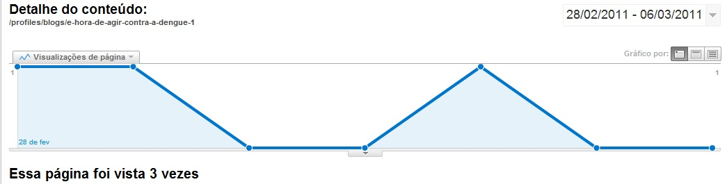
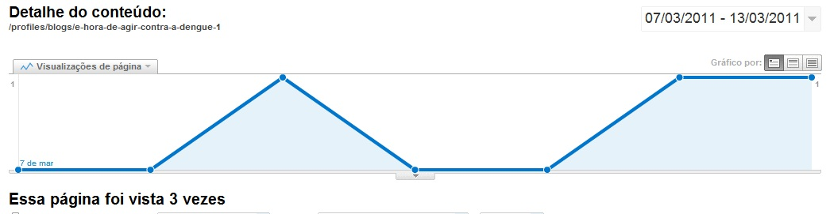

Texto 2

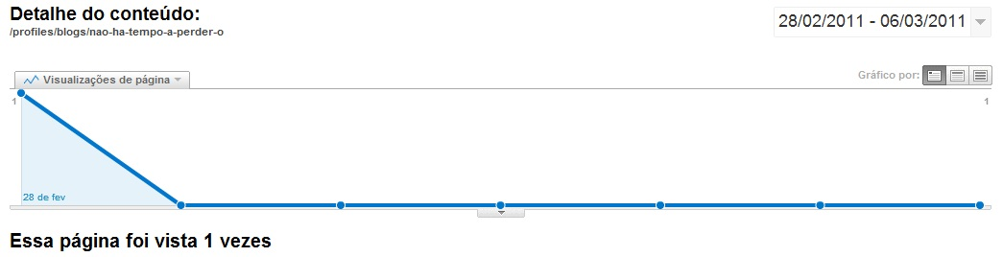
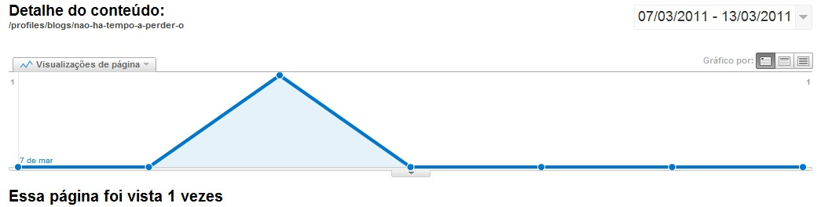

Texto 3

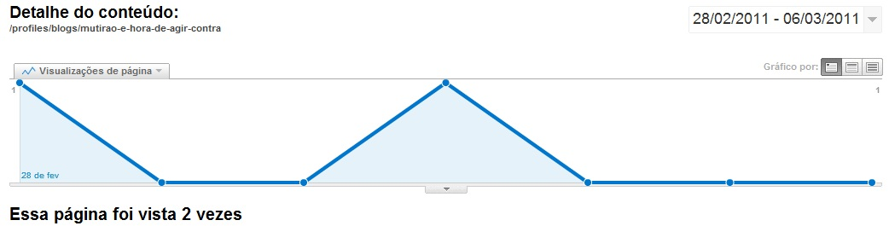
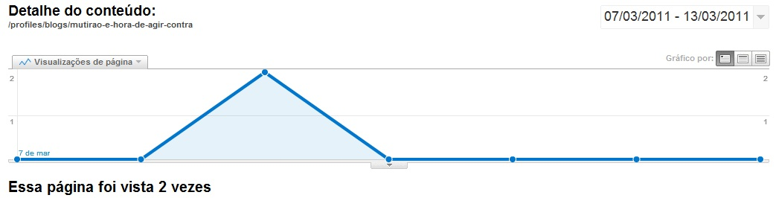

Texto 4

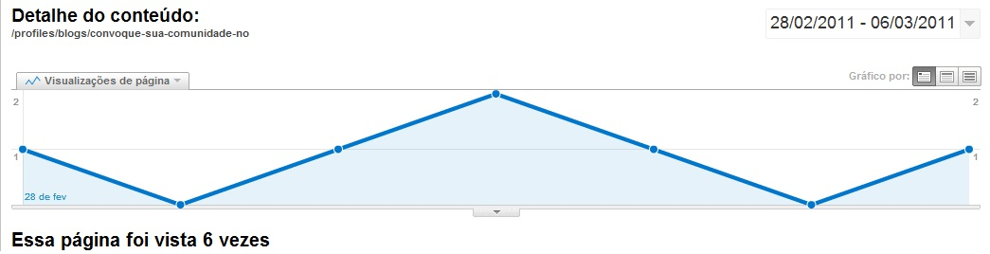
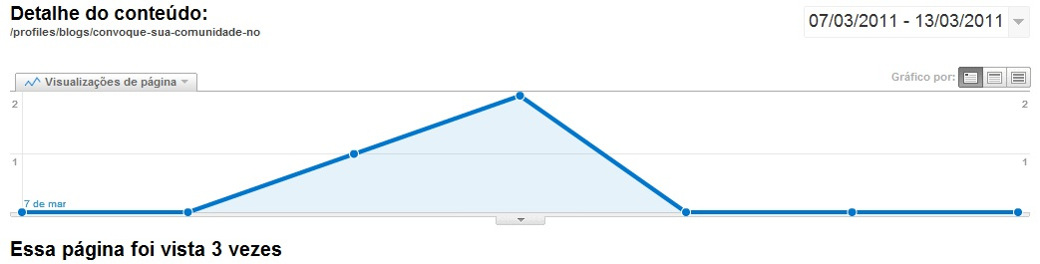
Texto 5

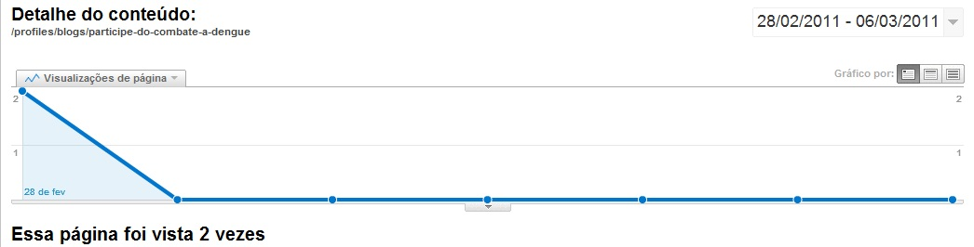
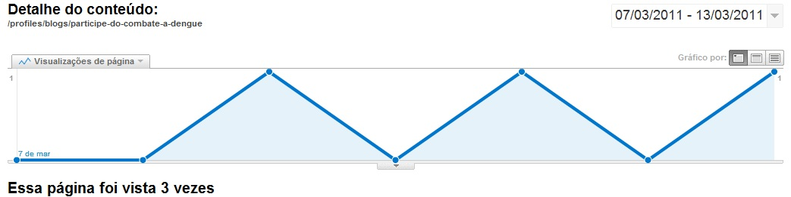
Texto 6

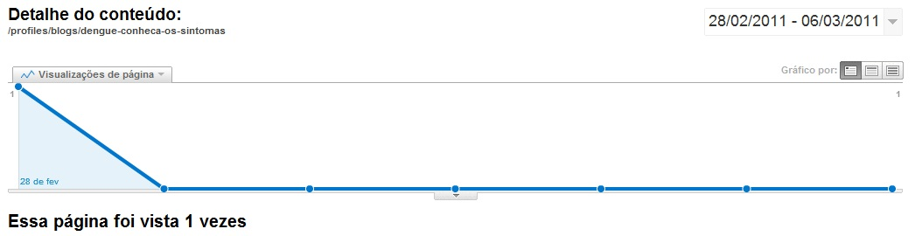
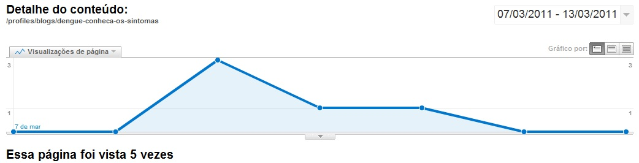
Texto 7

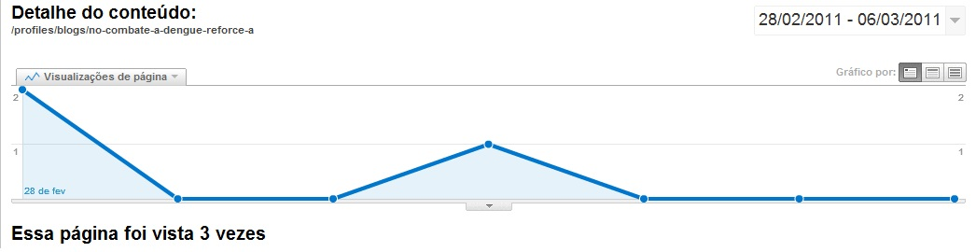
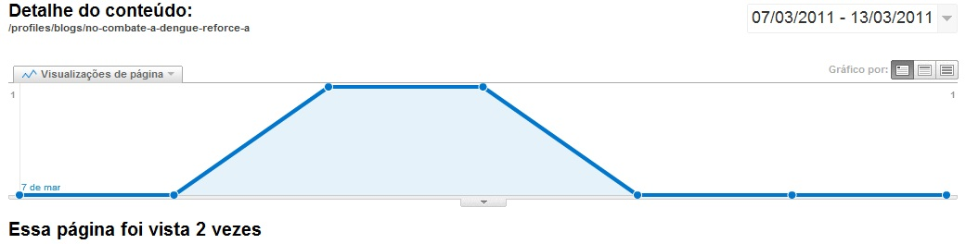

Visualizações da Biblioteca

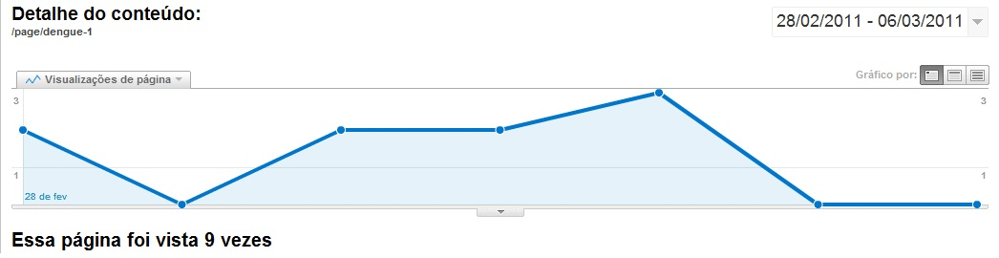
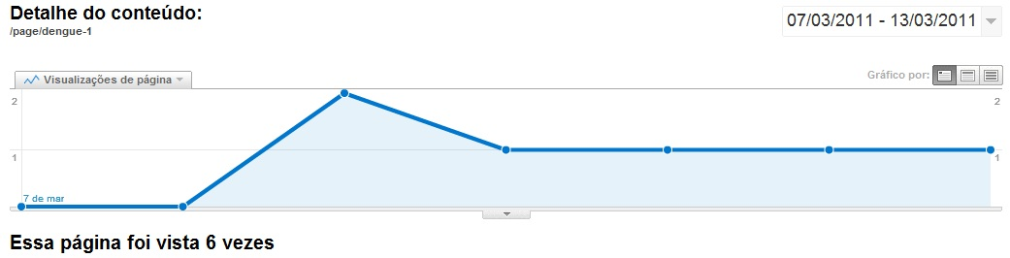

Comprovações do alcance das mensagens no twitter

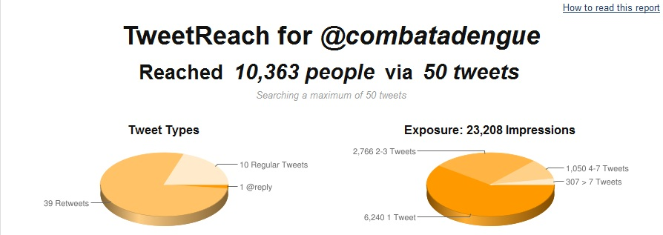

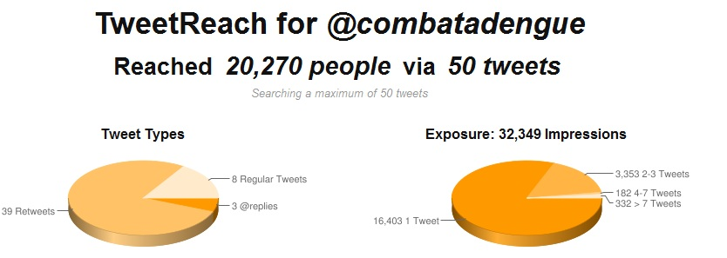

DESTAQUES DE INTERAÇÕES NO TWITTER

Nome: Heber dias de Sousa
Cidade: Não informado
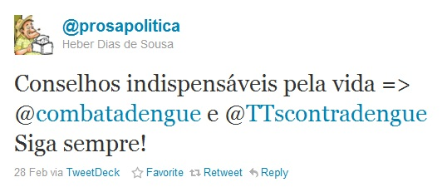

Nome: Hércules (Não informado)
Cidade: Vila Velha – ES
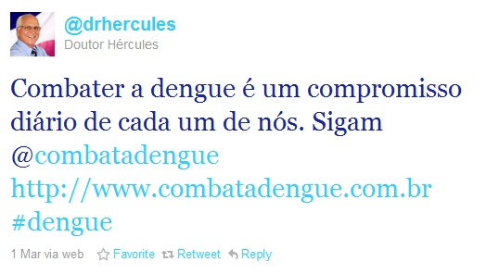

Nome: Pat
Cidade: Rio de Janeiro
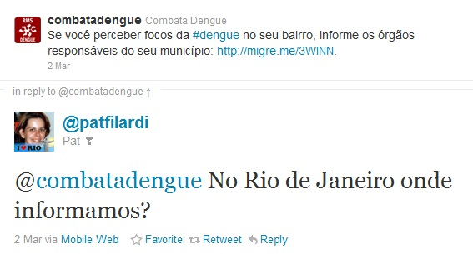
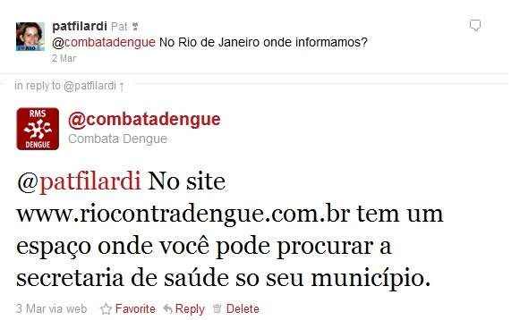
Nome: Vagner Lúcio de Lima
Cidade: Rio de Janeiro
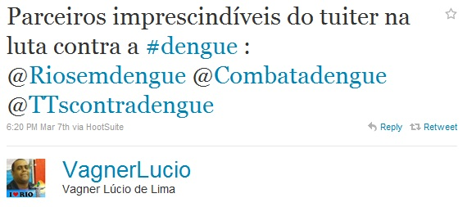

Nome: Heber Dias de Sousa
Cidade: Não informado
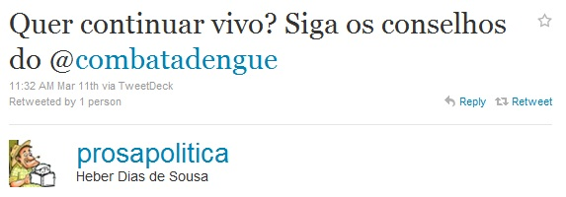

Nome: Paulo Pfister
Cidade: Limeira/SP
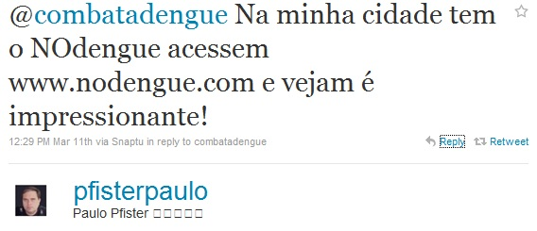

Comprovações do “PROMOVA” (Orkut)

Orkut 1

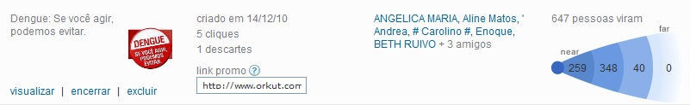
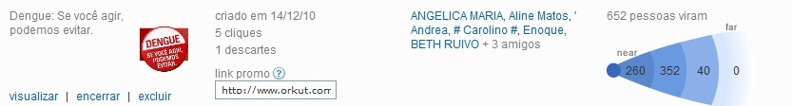

Orkut2

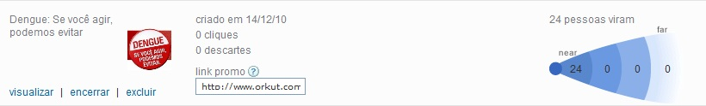
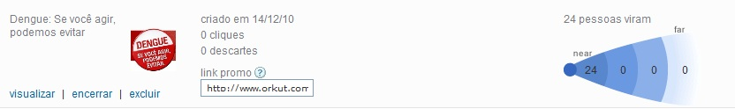

Comprovação de recados enviados no Orkut

Orkut 1

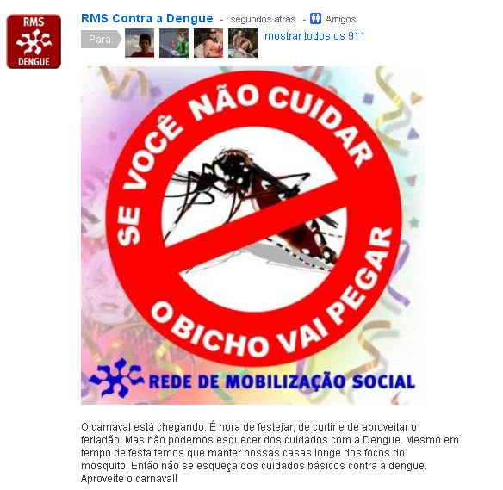

Orkut 2

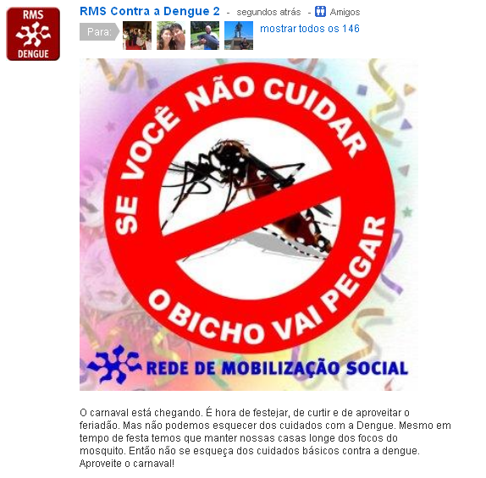

Comprovações dos dados do Facebook

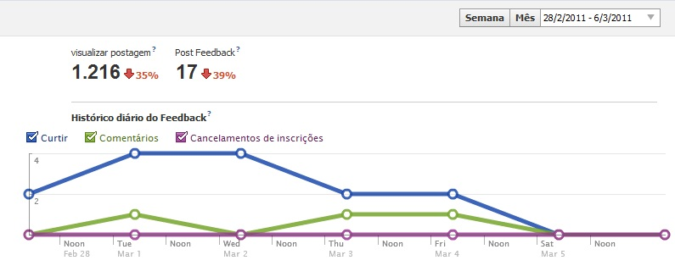
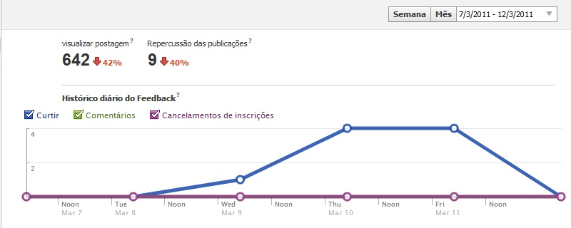

DESTAQUE DE INTERAÇÃO NO FACEBOOK

